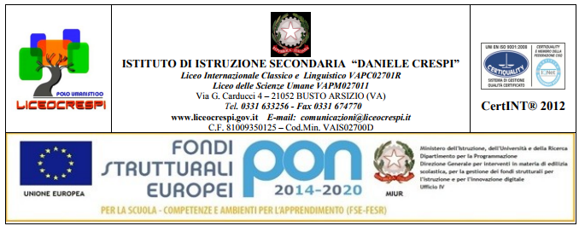

LAVORO ESTIVO GEOSTORIA – 1ASU

Lavoro estivo per tutti:

- Leggere la trilogia Alexandros di Valerio Massimo Manfredi

- - Lavoro estivo per il consolidamento :

- Leggere la trilogia Alexandros di Valerio Massimo Manfredi

- Studiare i punti 8 e 9 del programma e ridurli informa schematica.
- Preparare la scheda libro di uno dei tre romanzi

- Lavoro estivo per il debito
- Leggere la trilogia Alexandros di Valerio Massimo Manfredi
- Studiare i punti 5,6,7,8,9 del programma in modo approfondito
- ridurre i punti 8, 9 in forma schematica
- preparare la scheda libro di uno dei tre romanzi

